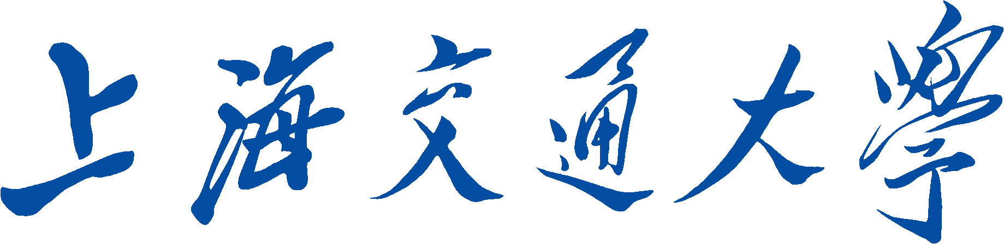
SHANGHAI JIAO TONG UNIVERSITY

本科生毕业设计（论文）中期检查报告



论文题目： 基于Docker的网络安全仿真平台技术研究

学生姓名: 唐亮
学生学号: 515020910127
专 业: 网络空间安全
指导教师: 孟魁
学院 (系): 电子信息与电气工程学院
教务处制表

填表说明

- 请每位学生根据学校及院（系）检查的要求认真进行自查，及时发现课题研究过程中存在的问题，分析原因，并提出解决思路和措施，明确下一阶段任务。
- 每位学生应根据项目实施情况认真、实事求是填写。填写字体请用宋体小四号，并用A4纸打印，于左侧装订成册。
- 毕业设计（论文）中期检查报告总字数应满足本院（系）要求。
- 该表填写完毕后，须请指导教师审核，并签署意见。
- 《上海交通大学本科生毕业设计（论文）中期检查报告》将作为答辩资格审查的主要材料之一。
- 本表格不够可自行扩页。

课题进展情况：
本课题的主要研究内容为基于Docker容器技术对比传统虚拟化技术在性能、资源利用率、操作便捷性等多方面上的优势，以Docker容器作为构建基础来搭建网络安全仿真平台。
经过与导师的讨论以及借鉴前人的研究成果，确定基本的研究思路如下：
1. 将Docker容器技术与传统虚拟化技术进行深入研究与比较。
2. 深入研究Docker容器的特性，了解如何制作Docker镜像，启动容器等功能。
3. 为验证该平台实现的可行性，利用Docker构建简单的网络安全实验（系统原型）以实现基础性功能。
4. 对基于Docker的网络安全仿真平台进行研究和设计，同时学习跨主机集群管理技术，如Docker Swarm、Kubernetes等，了解其架构及工作原理，以实现更好的容器编排/调度。
5. 对网络安全仿真平台进行需求分析，原型设计。
6. 在实现平台基本功能后，调查相关开源插件并对平台功能进行相关扩展。
7. 在真实集群环境下部署系统，对设计的平台进行性能测试分析，并在系统安全性、日志跟踪等方面进行一定扩展。

目前本课题进展到上述第6步，且已完成该步骤的大部分功能。网络安全仿真平台将包含以下四个模块：
- 学生操作模块：可供学生进行个人账号管理以及选择不同镜像进行实验。
- 系统管理模块：方便管理员对镜像、容器 、授权用户等资源进行监控及管理。
- 教师操作模块：可供教师进行个人账号管理，设置实验内容，管理实验镜像。
- 用户管理模块：进行课程、教师、学生等帐号管理。在系统内开设课程，为课程指定教师，为课程分配（导入）学生。

基于以上需求，当前完成的系统构建工作如下：
- 搭建完成实验平台所需的集群环境，并构建了简单镜像模拟实验从而验证了系统的可行性。
- 引入了Kubernetes的可视化管理界面Dashboard和数据收集插件Cadvisor，实现集群资源的管理与监控。
- 完成了实验平台的后端框架搭建以及基本restful接口的实现。
- 正在实现上述实验平台的前端可视化界面。

课题研究已取得的阶段性成果：
- 平台集群的搭建及实验验证
本地搭建的集群环境包含三台虚拟机，一台为控制节点Master，另外两台为工作节点Worker。集群借助Kubeadm和dind搭建，搭建完成的k8s集群通过Overlay网络进行跨主机通信。

其中Master节点运行着三个组件：
- Apiserver: 作为kubernetes系统的入口，以restful接口的方式提供给外部客户端使用，其维护的对象持久化到分布式存储etcd。
- Scheduler:负责集群中资源的调度，调度资源到合适的Node上，用户可自定义调度策略。
- Controller-manager:资源的自动化控制中心。

所有节点都运行着两个组件：
- Kubelet: 与Master节点紧密合作，从etcd定期拉取信息，并根据信息对相应的资源进行创建、更新等操作。
- Kube-proxy: 为集群提供代理服务。

在部署完集群后，可利用kubectl命令直接查看集群信息。

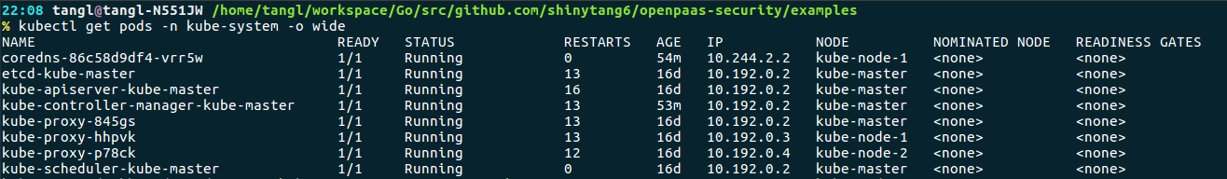
集群组件

集群节点

为了验证系统的可行性，我以dvwa靶场试验作为例子开启实验，配置文件如下：
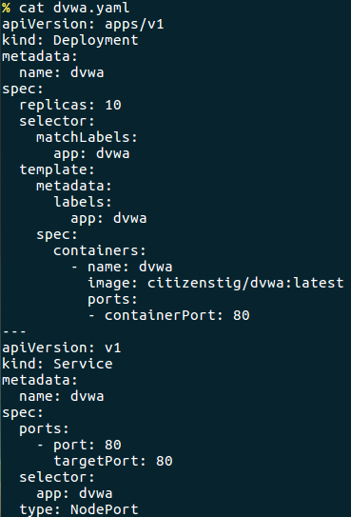
实验启动了10组pod并将服务对外暴露80端口。
这10组pods会负载均衡到两个不同的worker节点上，同时还提供错误恢复，水平伸缩等功能。
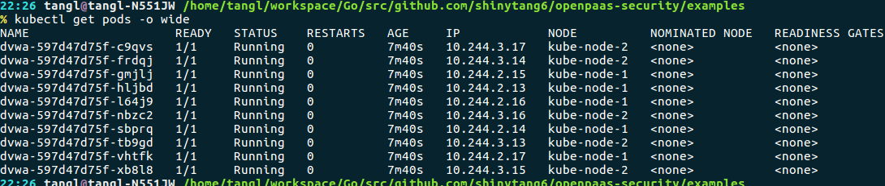
由于Overlay网络的存在，在本地打开任何一个集群node ip+nodePort都可进入dvwa界面进行试验。因此也验证了系统的可行性，后续如果需要部署，实验平台可以考虑搭建在Master节点上，那么就可以通过后台操作集群资源完成对实验的创建/管理等操作，并且实验平台也可以做成镜像一键部署。

- 集群管理与监控
随着实验的增多，即集群内资源的不断增多，对整个集群的管理与监控会显得非常重要。Kubernetes提供了dashboard这个基于Web的用户界面，只需安装对应镜像并启动即可，届时可以专门用于管理k8s集群，并可展示集群状态。而cAdvisor是Google用来监测单节点的资源信息的监控工具，默认会集成到各个节点，可以通过它进行数据监控。这两个工具也是目前组成系统管理模块的主要部分。
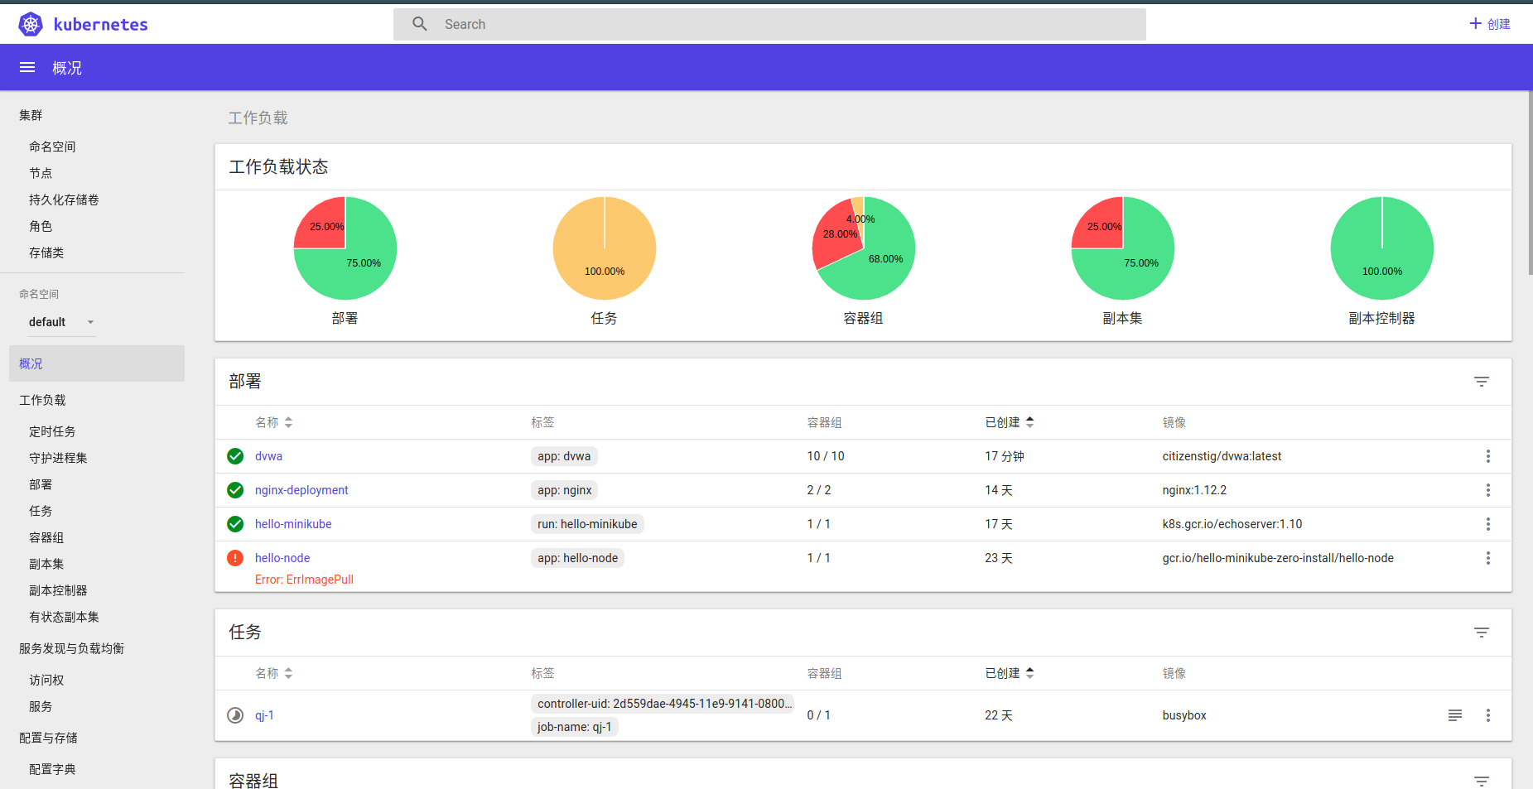
Kubernetes Dashboard

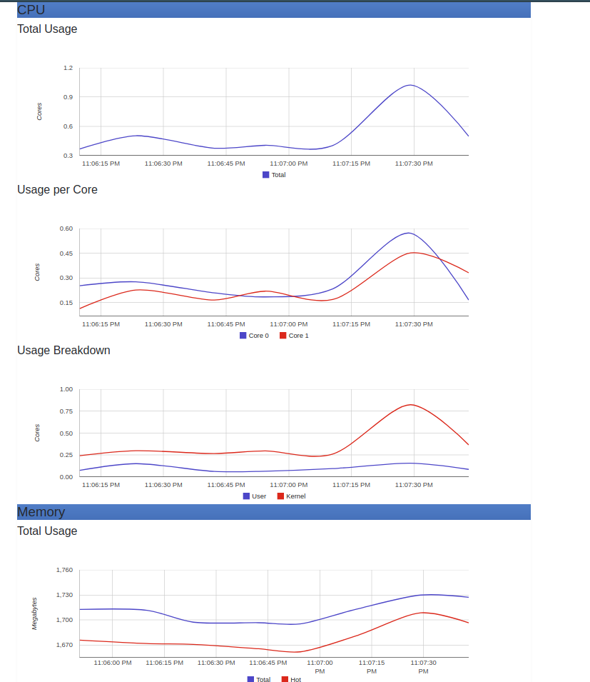
Cadvisor

- 实验平台搭建
本实验平台采用前后端分离的开发模式。前端采用vue-cli脚手架搭建，通过Restful api调用后端接口；后端则采用纯Go语言进行搭建，主要分为两部分：一部分主要用于响应前端，采用gin这个HTTP框架; 另一部分主要用于同集群进行交互操作，采用client-go这个工具，client-go类似于之前的命令行工具kubectl，是一个调用kubernetes集群资源对象API的客户端，即通过client-go可以实现对kubernetes集群中资源对象的增删改查等操作。

存在的问题及解决思路：
1. 在搭建集群以及实验的过程中，经常会涉及到拉取一些国外的镜像，在国内进行此类操作会非常的慢，甚至会拉取镜像失败。一种解决方法是设置代理，但考虑到配置和具体机型相关，并不是一种通用的方法，因此考虑设置一个私人镜像registry, 将拉取下来的镜像存入私人registry上，之后要用到的实验镜像都从该registry上拉取，这样不仅加快了拉取镜像速度，而且也能够更好地管理镜像。

下一阶段的工作计划和研究内容：
首先，会继续完善实验平台的前端界面设计，将现有功能串接起来形成一个完整的系统。
其次，会考虑在系统的安全性、日志跟踪方面做一些扩展性工作。
最后，会对系统进行性能相关的测试，将其与传统虚拟化进行性能对比分析。

指导教师意见：

指导教师签名：
年 月 日
学院（系）意见：

审查结果： □ 同 意 □ 不 同 意

学院（系）负责人签名：

年 月 日

